
SISTEMAS EMBEBIDOS
Universidad Politécnica del
Bicentenario.

Practica 3. Control ON-OFF de temperatura.
Ingeniería Mecatronica 701

Edgar Uriel Rodriguez Moreno 24033660
Jorge Zamorano Chavez 24033247
Axel Gabriel Domínguez Macias 24032952
Braulio Vázquez Morado 24032975
Daisy Jackeline Hernández Ramos 24033069

Silao, Guanajuato a 20 de Octubre de 2026.
INTRODUCCIÓN
El control preciso de la temperatura es una necesidad fundamental en innumerables procesos industriales y domésticos, que van desde la incubación de organismos biológicos hasta la cocción de alimentos o la fabricación de semiconductores. En el ámbito académico, el diseño de sistemas de control térmico representa un excelente desafío que integra conocimientos de electrónica, programación de sistemas embebidos, termodinámica y lógica de control.
Esta práctica se centra en el diseño, construcción y validación de un prototipo de horno simulado, utilizando una caja de cartón como cámara térmica. El núcleo del sistema es un microcontrolador ESP32 de alta potencia, encargado de procesar la información de un sensor de temperatura interno y de gestionar dos sistemas de actuación opuestos: un elemento calefactor y un elemento refrigerador. Además, el sistema incorpora una interfaz de usuario compuesta por una pantalla LCD y tres pulsadores, permitiendo al operador definir dinámicamente los límites de temperatura máxima y mínima deseados.
El objetivo principal de la práctica es lograr un control de temperatura de la cámara térmica que mantenga la temperatura interna dentro de la histéresis definida por el usuario. Cuando la temperatura desciende por debajo del límite mínimo, el sistema activa la calefacción. Cuando la temperatura supera el límite máximo, el sistema activa la refrigeración activa. Este reporte detalla los componentes teóricos, el desarrollo del montaje, la lógica de control implementada y los resultados satisfactorios obtenidos.

MARCO TEÓRICO
El control de temperatura implementado en esta práctica se basa en la teoría de control de tipo "On-Off" o de "Dos Posiciones" con histéresis. Este es el método de control más simple, donde el actuador está completamente encendido o completamente apagado. En este caso, tenemos un sistema de control dual para calefacción y refrigeración.
Histéresis: Es la diferencia entre los puntos de activación y desactivación de los actuadores. Sin histéresis, si la temperatura se sitúa exactamente en el valor de consigna, el sistema entraría en un ciclo rápido de encendido/apagado que podría dañar los componentes mecánicos y los actuadores. Al establecer un límite máximo y un límite mínimo, creamos una "banda muerta" o zona de histéresis. La lógica de control es la siguiente:
Si la Temperatura Actual < Límite Mínimo (LL): Activar Calefacción (Foco) / Desactivar Refrigeración.
Si la Temperatura Actual > Límite Máximo (Hl): Desactivar Calefacción / Activar Refrigeración activa (Peltier/Ventilador).
Si LL < Temperatura Actual < Hl: El sistema mantiene el estado anterior de los actuadores hasta cruzar un límite.

Microcontrolador ESP32
El ESP32 es el "cerebro" del circuito. Es un microcontrolador de bajo costo y bajo consumo de energía con Wi-Fi y Bluetooth de doble modo integrados. Es una evolución significativa sobre el popular ESP8266. En este proyecto, su función es leer los datos analógicos o digitales del sensor de temperatura, procesar las entradas de los botones para actualizar los límites, controlar la pantalla LCD mediante el bus de comunicación y gestionar los estados de los relevadores para activar/desactivar el foco y la celda Peltier.
Posee un microprocesador Tensilica Xtensa LX6 de doble núcleo a 32 bits, operando a una frecuencia de hasta 240 MHz. Cuenta con una gran cantidad de pines GPIO que soportan diversas funciones como PWM y protocolos de comunicación como I2C, SPI y UART.
C++, C, Python, Lua, y JavaScript.

Pantalla LCD
Es un módulo de visualización electrónico utilizado para mostrar caracteres alfanuméricos. En esta práctica, es la interfaz de salida principal para el usuario. Su función es mostrar en tiempo real la temperatura actual del interior del horno y los límites de temperatura máxima y mínima programados."16x2" significa que puede mostrar 16 caracteres por fila en 2 filas. Funciona mediante la modulación de cristales líquidos para bloquear o dejar pasar la luz. A menudo, se acopla con un módulo adaptador I2C para reducir drásticamente el número de pines del microcontrolador necesarios para controlarlo. Todos los lenguajes compatibles con microcontroladores que soporten protocolos de comunicación digitales, ya que se requieren librerías que gestionen el protocolo I2C o el control paralelo de datos para dibujar los caracteres.

Push Buttons
Son interruptores momentáneos que cierran un circuito eléctrico solo mientras se mantienen presionados. Son los componentes de entrada de la interfaz de usuario.
Botón de Selección: Permite al usuario elegir qué variable desea modificar: el Límite Máximo o el Límite Mínimo.
Botón de Subir: Incrementa el valor de la variable seleccionada actualmente.
Botón de Bajar: Decrementa el valor de la variable seleccionada actualmente.
Funcionan conectando un pin del ESP32 a tierra o a VCC. Cuando se presiona, el estado lógico del pin cambia, cambio que es detectado por el microcontrolador. Requieren técnicas de programación de "debouncing" para evitar lecturas falsas causadas por el ruido mecánico del contacto físico.Cualquier lenguaje que pueda leer estados lógicos digitales en un pin de entrada general.

Relevador de 2 Módulos 5V
Es un interruptor operado electromagnéticamente. Permite que un circuito de baja potencia controle un circuito de alta potencia y voltaje. En esta práctica, los dos módulos se utilizaron para controlar de forma independiente:
La activación/desactivación del foco calefactor. La activación/desactivación de la alimentación de la celda Peltier y su ventilador asociado.
Funciona activando una bobina interna con corriente de bajo voltaje. Esta bobina genera un campo magnético que atrae una armadura móvil, cerrando los contactos físicos del interruptor de alta potencia. El módulo de relevadores incluye componentes de protección como optoacopladores para aislar eléctricamente el ESP32 del circuito de alto voltaje y diodos flyback para proteger de picos de voltaje generados por la bobina.Cualquier lenguaje que pueda establecer un estado lógico digital en un pin de salida general para activar o desactivar la bobina
.
Sensor de Temperatura
Aunque no se especificó el modelo exacto, para un proyecto con ESP32 de este tipo, los modelos más comunes son el DS18B20 o un termistor NTC. Asumiremos las características de un sensor digital tipo DS18B20 por su facilidad de uso y precisión con microcontroladores digitales.Es el dispositivo de entrada sensorial que convierte la temperatura física del interior de la caja de cartón en una señal eléctrica que el microcontrolador puede interpretar. Es el elemento de retroalimentación fundamental del bucle de control.Si es un DS18B20, es un termómetro digital de resolución programable, que se comunica mediante un solo pin de datos. Puede medir temperaturas desde -55°C hasta +125°C con una precisión de ±0.5°C en el rango de temperatura de interés del proyecto.C++, C, Python, etc., siempre que existan librerías que implementen el protocolo de comunicación específico del sensor.

Celda Peltier
Es una bomba de calor activa en estado sólido que transfiere calor de un lado del dispositivo al otro mediante el efecto Peltier. Su función en esta práctica es la refrigeración activa del horno para bajar la temperatura rápidamente cuando esta supera el límite máximo.Está compuesta por semiconductores tipo N y P unidos eléctricamente en serie y térmicamente en paralelo entre dos placas cerámicas. Cuando se aplica una corriente DC, un lado se enfría y el otro se calienta. En esta práctica, el lado frío se orientó hacia el interior del horno y el lado caliente hacia el exterior. Es crucial destacar que el lado caliente requiere un disipador de calor y un ventilador muy eficientes; de lo contrario, el calor generado sobrecargará la celda y quemará el lado frío, dañando el módulo.
No se controla directamente por lenguaje. Se controla indirectamente mediante la activación/desactivación de su fuente de alimentación DC a través del relevador. Por lo tanto, se controla con cualquier lenguaje que pueda manejar una salida digital.
Ventilador DC
Es un dispositivo rotativo que genera flujo de aire. Su función es dual en la práctica
Ayuda a evacuar el calor del lado caliente de la celda hacia el exterior, permitiendo que el lado frío funcione de manera efectiva.Ayuda a homogeneizar la temperatura del interior de la caja y a renovar el aire para la refrigeración general del horno.Es un motor DC con aspas. Generalmente funciona a 12V DC. Al igual que la celda Peltier, se controla On-Off mediante el relevador usando cualquier lenguaje que maneje salidas digitales. También se puede controlar la velocidad de forma fina mediante PWM (Modulación por Ancho de Pulso) directamente desde el ESP32, aunque no parece ser el caso de esta práctica.

DESARROLLO
El desarrollo de la práctica se dividió en tres fases principales: el diseño del circuito electrónico, la construcción física del horno simulado y la programación del microcontrolador.
El circuito se construyó sobre una protoboard siguiendo las conexiones necesarias para integrar todos los componentes periféricos al ESP32.
El ESP32 se alimentó mediante su puerto USB. Los relevadores, el sensor y la pantalla LCD requirieron alimentación DC. La celda Peltier y su ventilador, debido a su alto consumo de corriente, requirieron una fuente de alimentación externa separada, cuyo circuito de alto voltaje fue controlado por el relevador de 2 módulos.
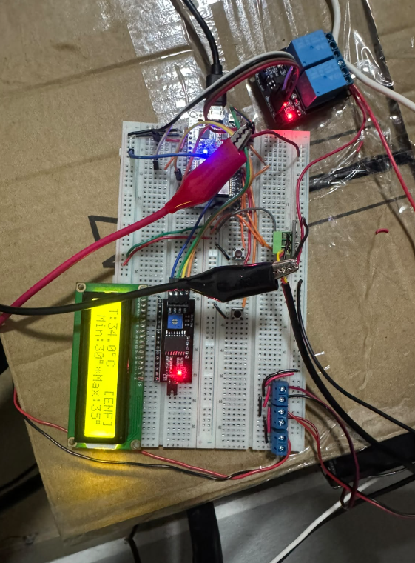
Conexiones:
Interfaz LCD: Se utilizó un adaptador I2C conectado a los pines SDA y SCL del ESP32 para reducir la complejidad del cableado.
Botones: Los tres botones se conectaron a pines GPIO del ESP32 configurados como entradas con resistencias de pull-up internas para simplificar el hardware.
Sensor de Temperatura: Siendo un sensor digital tipo DS18B20, se conectó a un solo pin GPIO con una resistencia de pull-up de 4.7kΩ necesaria para el protocolo 1-Wire. Se ubicó en el centro del interior de la caja para una lectura precisa.
Relevadores: Los pines de control de los dos módulos de relevadores se conectaron a pines GPIO del ESP32 configurados como salidas. Un módulo controló el circuito de 120V AC del foco, y el otro controló el circuito de 12V DC de la celda Peltier y el ventilador.
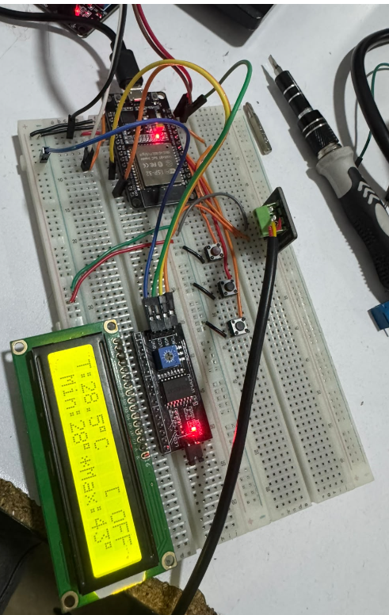
Construcción Física del Horno
Se utilizó una caja de cartón como cámara de calentamiento. El foco calefactor se montó en el interior de la caja, preferiblemente en la base. La celda Peltier se montó a través de un recorte en una de las paredes laterales, asegurando que el lado frío estuviera dentro y el lado caliente, con su disipador y ventilador, estuviera por fuera. El sensor de temperatura se colocó en el interior, lejos del foco para evitar lecturas de calor directo. Se sellaron las grietas de la caja para mejorar el aislamiento térmico
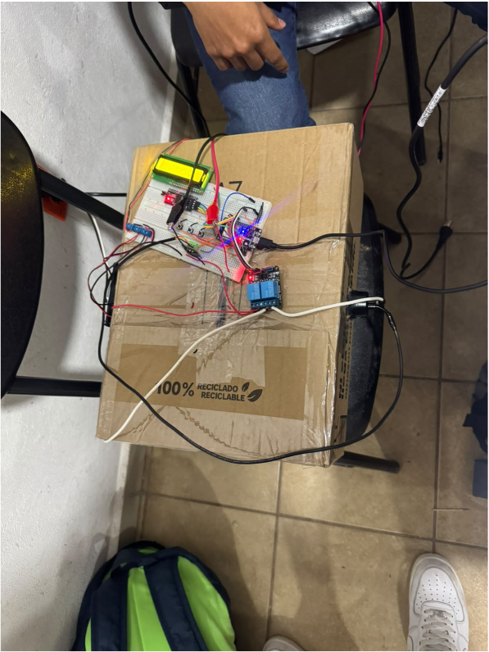
Programación de la Lógica de Control
El firmware del ESP32 se desarrolló utilizando el entorno de Arduino C++. El código se estructuró para realizar las siguientes tareas de forma continua:
Configurar pines GPIO, inicializar la comunicación I2C con la LCD, inicializar el sensor de temperatura y establecer los valores de límites predeterminados.Lectura de Entradas: Leer el estado de los tres pulsadores implementando la lógica de antirebote. Si el botón de selección es presionado, alternar una variable de estado entre "Modificando Hl" y "Modificando LL". Si el botón de subir es presionado, incrementar el valor de la variable de límite actualmente seleccionada. Si el botón de bajar es presionado, decrementar el valor de la variable de límite actualmente seleccionada.
Sensor: Obtener la lectura de temperatura actual del sensor.
Lógica de Control On-Off: Ejecutar la lógica de comparación para decidir el estado de los actuadores.
IF (Temperatura < LL): Apagar Peltier/Ventilador -> Encender Foco.
IF (Temperatura > Hl): Apagar Foco -> Encender Peltier/Ventilador.
ELSE: (No hacer nada, mantener estado actual).
Actualización de Interfaz: Escribir la temperatura actual y los límites programados en la pantalla LCD.
#include <Arduino.h>
#include <Wire.h>
#include <OneWire.h>
#include <DallasTemperature.h>
#include <LiquidCrystal_I2C.h>

// ==========================================
// ASIGNACIÓN DE PINES (ESP32)
// ==========================================
#define DS18B20_PIN 4 // Sensor de temperatura DS18B20 (GPIO 4)
#define SDA_PIN 21 // LCD I2C SDA (GPIO 21)
#define SCL_PIN 22 // LCD I2C SCL (GPIO 22)

#define BTN_1_PIN 32 // Botón 1: Incrementar (+1 °C)
#define BTN_2_PIN 33 // Botón 2: Decrementar (-1 °C)
#define BTN_3_PIN 25 // Botón 3: Seleccionar Min / Max

#define RELE_FOCO_PIN 2 // Relé 1: Foco / Calentador (GPIO 2 - D2)
#define RELE_PELTIER_PIN 15 // Relé 2: Celda Peltier / Enfriador (GPIO 15 - D15)

// ==========================================
// CONFIGURACIÓN DE LÓGICA DE RELÉS (Active LOW)
// ==========================================
// Si tu módulo se activa con LOW (lo estándar), déjalo así.
// Si tu módulo es Active HIGH, invierte estos dos valores.
#define RELE_ON LOW
#define RELE_OFF HIGH

// ==========================================
// OBJETOS Y VARIABLES DE ESTADO
// ==========================================
OneWire oneWire(DS18B20_PIN);
DallasTemperature sensors(&oneWire);
LiquidCrystal_I2C lcd(0x27, 16, 2);

float temperaturaActual = 0.0;

// Umbrales de temperatura (°C)
float tempMin = 30.0; // Límite inferior para encender Foco
float tempMax = 60.0; // Límite superior para encender Peltier

// 0 = Editar Temp Mínima, 1 = Editar Temp Máxima
uint8_t limiteSeleccionado = 0;

// Estado del Ciclo: 0 = Calentando (Foco), 1 = Enfriando (Peltier)
enum EstadoCiclo { CALENTANDO, ENFRIANDO };
EstadoCiclo estadoActual = CALENTANDO;

// Control de tiempo y antirrebote (Debounce)
unsigned long ultimaLecturaTemp = 0;
const unsigned long INTERVALO_TEMP = 1000;

bool estadoAnteriorBtn1 = HIGH;
bool estadoAnteriorBtn2 = HIGH;
bool estadoAnteriorBtn3 = HIGH;

unsigned long ultimoTiempoBoton = 0;
const unsigned long TIEMPO_DEBOUNCE = 180;

void setup() {
Serial.begin(115200);

// Configuración de botones con Pull-up interna
pinMode(BTN_1_PIN, INPUT_PULLUP);
pinMode(BTN_2_PIN, INPUT_PULLUP);
pinMode(BTN_3_PIN, INPUT_PULLUP);

// Configuración de relés (Inician apagados)
pinMode(RELE_FOCO_PIN, OUTPUT);
pinMode(RELE_PELTIER_PIN, OUTPUT);
digitalWrite(RELE_FOCO_PIN, RELE_OFF);
digitalWrite(RELE_PELTIER_PIN, RELE_OFF);

// Inicializar Pantalla LCD e I2C
Wire.begin(SDA_PIN, SCL_PIN);
lcd.init();
lcd.backlight();

lcd.clear();
lcd.setCursor(0, 0);
lcd.print("Ciclo Termico");
lcd.setCursor(0, 1);
lcd.print("Foco / Peltier");

// Inicializar DS18B20
sensors.begin();
sensors.setResolution(9);
sensors.setWaitForConversion(false);
sensors.requestTemperatures();

delay(1500);
lcd.clear();
}

void loop() {
unsigned long ahora = millis();

// ----------------------------------------------------
// 1. LECTURA Y CONTROL DE BOTONES (ANTIRREBOTE)
// ----------------------------------------------------
bool btn1Actual = digitalRead(BTN_1_PIN);
bool btn2Actual = digitalRead(BTN_2_PIN);
bool btn3Actual = digitalRead(BTN_3_PIN);

if (ahora - ultimoTiempoBoton >= TIEMPO_DEBOUNCE) {
// BOTÓN 3: Conmuta entre editar T_min o T_max
if (btn3Actual == LOW && estadoAnteriorBtn3 == HIGH) {
limiteSeleccionado = (limiteSeleccionado == 0) ? 1 : 0;
ultimoTiempoBoton = ahora;
}

// BOTÓN 1: Aumenta la temperatura seleccionada (+1 °C)
if (btn1Actual == LOW && estadoAnteriorBtn1 == HIGH) {
if (limiteSeleccionado == 0) {
if (tempMin + 1.0 < tempMax) tempMin += 1.0;
} else {
tempMax += 1.0;
}
ultimoTiempoBoton = ahora;
}

// BOTÓN 2: Disminuye la temperatura seleccionada (-1 °C)
if (btn2Actual == LOW && estadoAnteriorBtn2 == HIGH) {
if (limiteSeleccionado == 0) {
tempMin -= 1.0;
} else {
if (tempMax - 1.0 > tempMin) tempMax -= 1.0;
}
ultimoTiempoBoton = ahora;
}
}

estadoAnteriorBtn1 = btn1Actual;
estadoAnteriorBtn2 = btn2Actual;
estadoAnteriorBtn3 = btn3Actual;

// ----------------------------------------------------
// 2. LECTURA DE TEMPERATURA (Cada 1 segundo)
// ----------------------------------------------------
if (ahora - ultimaLecturaTemp >= INTERVALO_TEMP) {
float tempRead = sensors.getTempCByIndex(0);
if (tempRead > -55.0 && tempRead < 125.0) {
temperaturaActual = tempRead;
}
sensors.requestTemperatures();
ultimaLecturaTemp = ahora;

// Reporte por puerto serie
Serial.print("Temp: ");
Serial.print(temperaturaActual, 1);
Serial.print(" C | Min: ");
Serial.print(tempMin, 0);
Serial.print(" C | Max: ");
Serial.print(tempMax, 0);
Serial.print(" C | Estado: ");
Serial.println(estadoActual == CALENTANDO ? "CALENTANDO (Foco)" : "ENFRIANDO (Peltier)");
}

// ----------------------------------------------------
// 3. LÓGICA DE CONTROL POR CICLO (HISTERESIS)
// ----------------------------------------------------
// Evaluación del cambio de estado
if (estadoActual == CALENTANDO) {
// Si sobrepasa o alcanza la temp máxima, cambia a enfriar
if (temperaturaActual >= tempMax) {
estadoActual = ENFRIANDO;
}
} else if (estadoActual == ENFRIANDO) {
// Si baja o alcanza la temp mínima, cambia a calentar
if (temperaturaActual <= tempMin) {
estadoActual = CALENTANDO;
}
}

// Ejecución de salidas según el estado activo del ciclo
if (estadoActual == CALENTANDO) {
digitalWrite(RELE_FOCO_PIN, RELE_ON); // Encender Foco
digitalWrite(RELE_PELTIER_PIN, RELE_OFF); // Apagar Peltier
} else {
digitalWrite(RELE_FOCO_PIN, RELE_OFF); // Apagar Foco
digitalWrite(RELE_PELTIER_PIN, RELE_ON); // Encender Peltier
}

// ----------------------------------------------------
// 4. VISUALIZACIÓN EN PANTALLA LCD (16x2)
// ----------------------------------------------------
// Línea 0: Temperatura actual y Estado del Ciclo
lcd.setCursor(0, 0);
lcd.print("T:");
if (temperaturaActual < -50) {
lcd.print("Error ");
} else {
lcd.print(temperaturaActual, 1);
lcd.print((char)223);
lcd.print("C ");
}
lcd.setCursor(11, 0);
lcd.print("[");
lcd.print(estadoActual == CALENTANDO ? "CAL" : "ENF");
lcd.print("]");

// Línea 1: Umbrales Min y Max (* indica el seleccionado para edición)
lcd.setCursor(0, 1);
if (limiteSeleccionado == 0) lcd.print("*"); else lcd.print(" ");
lcd.print("Min:");
lcd.print((int)tempMin);
lcd.print((char)223);

lcd.setCursor(8, 1);
if (limiteSeleccionado == 1) lcd.print("*"); else lcd.print(" ");
lcd.print("Max:");
lcd.print((int)tempMax);
lcd.print((char)223);

}

Repositorio del proyecto
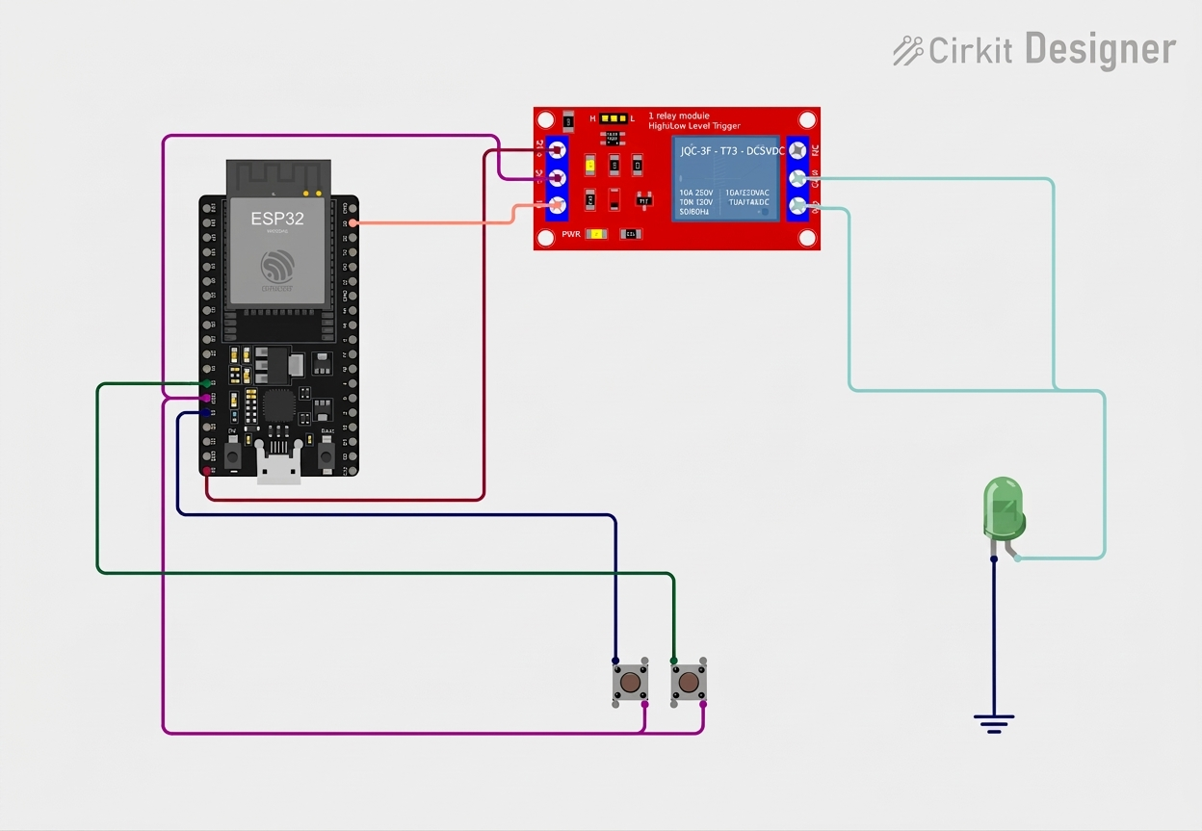

RESULTADOS
La práctica fue completamente satisfactoria, cumpliendo con todos los requerimientos establecidos. El sistema de control de temperatura demostró un funcionamiento robusto y preciso dentro de la histéresis programada.
La interfaz de usuario respondió de manera intuitiva y sin fallas. Los pulsadores permitieron navegar entre los límites Hl y LL y modificar sus valores fácilmente. La pantalla LCD actualizó los valores de consigna y la lectura de temperatura en tiempo real de forma clara y sin parpadeos molestos. Al analizar image_1.png, se puede apreciar claramente la pantalla LCD mostrando la temperatura actual "T: 34.0 °C" y los límites "Min: 30° Max: 35°", con una indicación en la esquina derecha que parece ser "[ENF]" sugiriendo que el sistema de enfriamiento está activo o solicitado.
Cuando la temperatura interior de la caja bajó de los 30°C (LL), el relevador correspondiente se activó, encendiendo el foco y provocando un aumento gradual y controlado de la temperatura. Una vez que la temperatura superó los 35°C (Hl), el foco se apagó instantáneamente y el segundo relevador activó la celda Peltier y el ventilador. El sistema de refrigeración activa logró bajar la temperatura de la cámara térmica de manera efectiva hacia el límite mínimo, demostrando la capacidad de la celda Peltier para esta aplicación.
El sistema mantuvo la temperatura interna oscilando entre los límites de 30°C y 35°C, evitando ciclos rápidos de encendido/apagado de los relevadores y actuadores. Esto validó la implementación correcta de la lógica de histéresis.
CONCLUSIÓN
El desarrollo de esta práctica ha permitido diseñar e implementar con éxito un sistema completo de control de temperatura On-Off con histéresis, utilizando un microcontrolador ESP32 de alto rendimiento. El proyecto ha demostrado la viabilidad de utilizar componentes de bajo costo para crear una cámara térmica simulada con capacidad de calentamiento y refrigeración activa controlado por el usuario.
Se ha consolidado el conocimiento sobre la integración de periféricos complejos como sensores digitales (Dallas 1-Wire), pantallas LCD I2C, y la gestión de cargas de alta potencia y voltaje mediante módulos de relevadores. Además, la implementación de una interfaz de usuario dinámica ha aportado flexibilidad al sistema, permitiendo su uso en diferentes escenarios sin necesidad de reprogramar el microcontrolador. Los resultados satisfactorios obtenidos validan la lógica de control implementada y representan una base sólida para futuros proyectos de control de procesos más complejos.

REFERENCIAS APA
- Dallas Semiconductor. (2018). DS18B20 Programmable Resolution 1-Wire Digital Thermometer Data Sheet. Recuperado de https://datasheets.maximintegrated.com/en/ds/DS18B20.pdf
- Espressif Systems. (2024). ESP32 Technical Reference Manual. Recuperado de https://www.espressif.com/sites/default/files/documentation/esp32_technical_reference_manual_en.pdf
- Ogata, K. (2010). Ingeniería de Control Moderna (5ª ed.). Pearson Educación.
- Peltier, J. C. A. (1834). Nouvelles expériences sur la caloricité des courants électriques. Annales de Chimie et de Physique, 56, 371-386.

